Onderwerp: Bladrozet

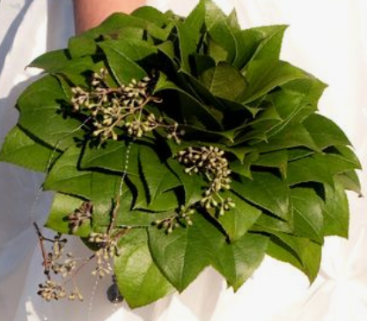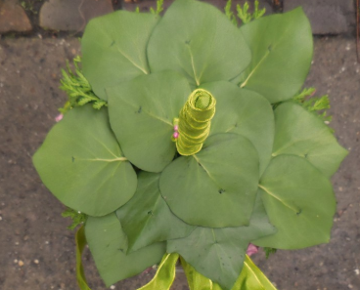

Doel
Oefenen met het op draad zetten van bladmaterialen + afwerken met bloemenband (caoutchouc, parafilm of crêpe). Oefenen met het in elkaar draaien, letten op bindpunt en draairichting. Voorbereiding op het maken van corsages en draadgebonden bruidsboeketten.

Doen
Voorbereiding:
- Bladsteel zo kort mogelijk afsnijden.
- Sorteren van blad in 3 of 4 groepen van groot naar klein.
- Blad op de juiste manier op draad zetten.
- Blad afwerken met bloemenband (parafilm, crêpe of caoutchouc) .

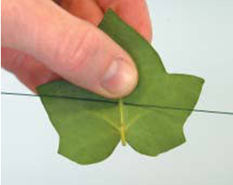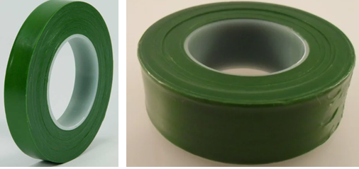

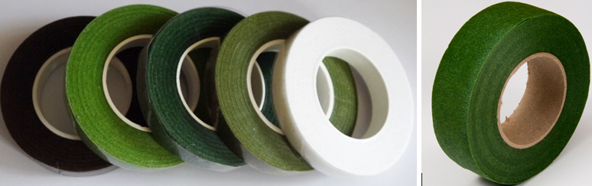

In elkaar draaien bladrozet:
- Onderste bladeren (groot), in elkaar draaien, let op bindpunt, + 1 draairichting.
- Rozet afmaken, met naar boven toe steeds kleiner blad.
- Eventueel onderste rozet afwerken met kleiner blad (andersom op draad gezet).
- Handvat/steel afknippen (let op verhouding).
- Steel afwerken met bloemenband.

Eisen:

Vorm:
- halve bolvorm (zijaanzicht)
- rond/cirkelvorm (bovenaanzicht)
- verhouding steel

Techniek:
- materialen goed op draad gezet (draaddiktes, methode)
- 1 draadrichting
- 1 bindpunt
- goed gebruik bloemenband

Materiaalkeuze:
- verschillende groottes van (Hedera) blad
- voldoende materialen
- eventueel andere bladsoorten (kleur)

